Kuchyňské linky pro devět buněk

Horní skříňka zavěšená: 8 ks
Výška 80 cm
Šířka 80 cm
Hloubka 30 cm
LTD buk Bavaria 18 mm
ABS hrana 2 mm
4x pant naložený
2x úchyt oblouk kovový
2x rektifikační závěs
Záda HDF bílé v celku
2x police na podpěrách
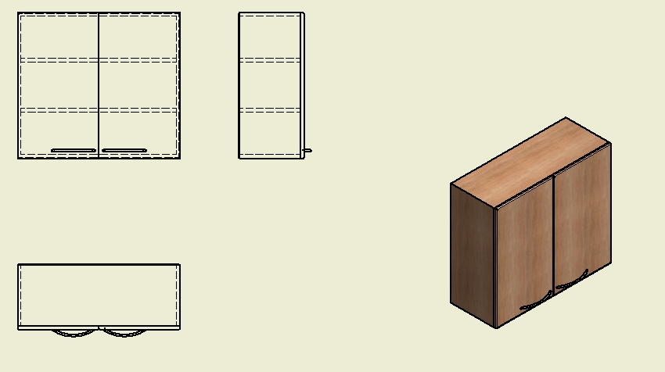

Spodní skříňka dřezová: 8 ks
Výška 82 cm
Šířka 85 cm
Hloubka 50 cm
LTD buk ovaria 18 mm
ABS hrana 2 mm
4x poant naložený
2x úchyt kovový oblouk
Záda HDF bílé z části
4x noha soklová 10 cm
1x sokl
1x Soklový profil
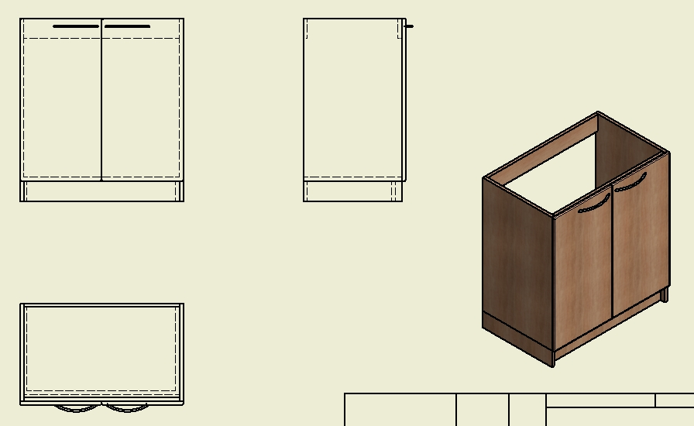

Spodní skříňka zásuvková: 8 ks
Výška 82 cm
Šířka 50 cm
Hloubka 52 cm
LTD buk ovaria 18 mm
ABS hrana 2 mm
3x zásuvkové bočnice plechové 86x500 mm
1x zásuvkové bočnice plechové 150500 mm
4x úchyt oblouk kovový
Záda HDF bílé
4x noha soklová 10 cm
1x sokl
1x soklový profil
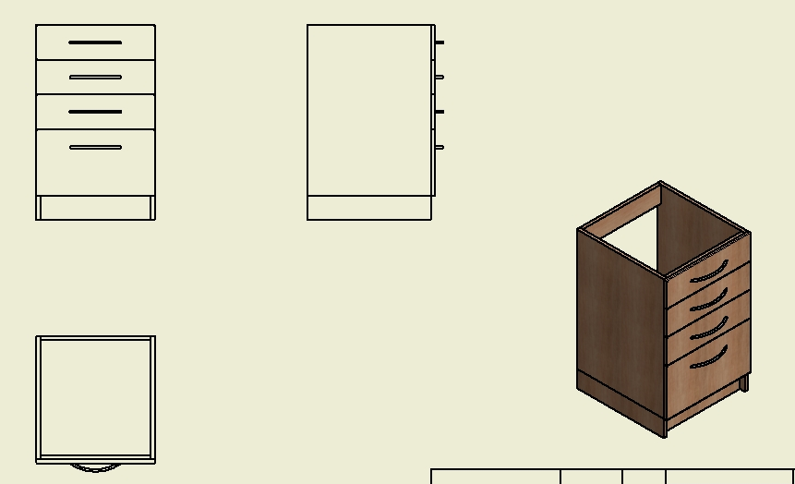

1x Doprava

